¿Cuál es la dirección correspondiente al servidor DNS para la configuración IP de las PCs?

Es el 10.10.103.2

¿Qué comandos se deben usar para visualizar el estado de las interfaces y para que el dispositivo muestre su tabla de enrutamiento?

Se deben ejecutar: **show ip interface | brief** y **show ip route** 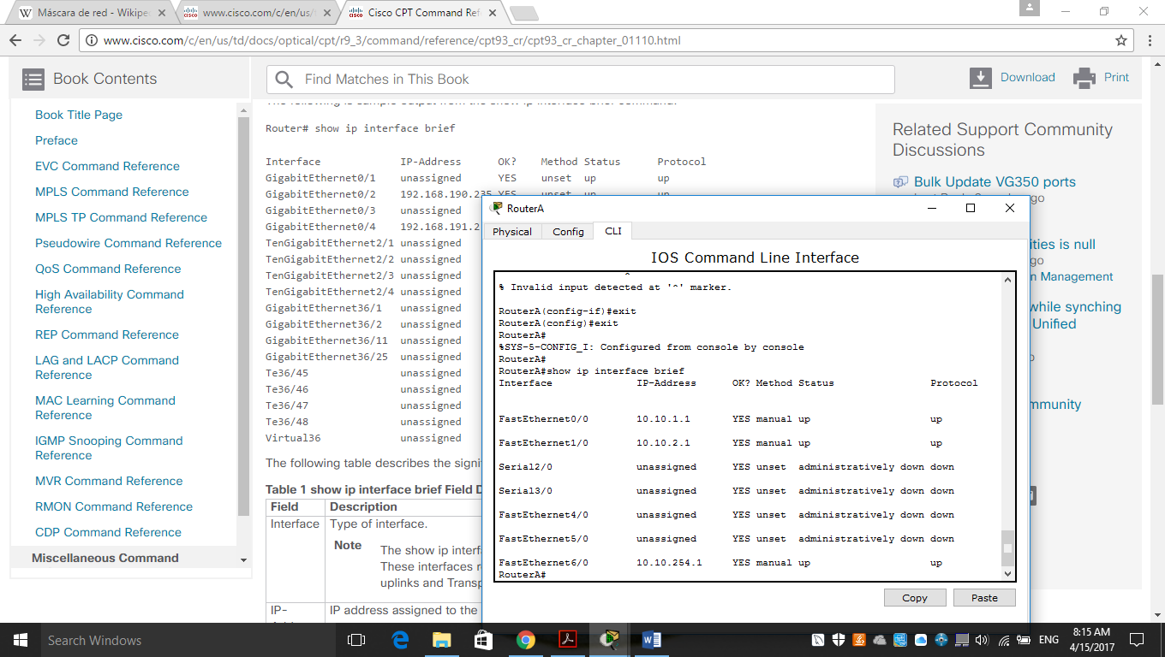

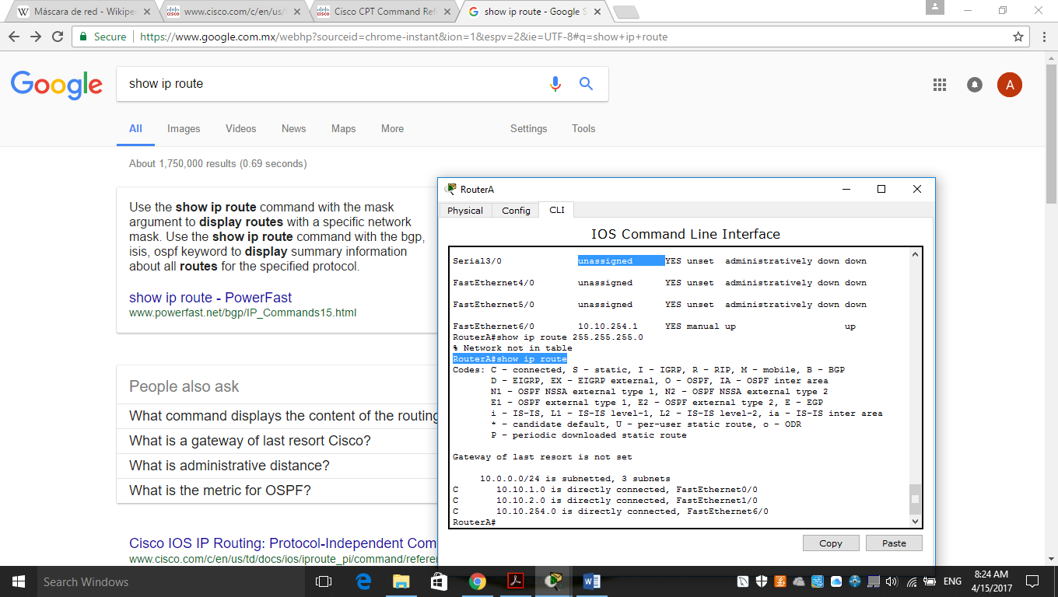

**¿A qué capa del modelo OSI pertenecen estos componentes (VLANs) que forman parte del modelo conceptual de un switch-router?**

Una LAN virtual (VLAN) es cualquier dominio de difusión que está particionado y aislado en una red informática en la capa de enlace de datos (capa OSI 2).

**¿a qué modo de la CLI se ingresa con la línea interface vlan 3?**

Se ingresa al modo de configuración de la interfaz.

**Estas VLANs han sido configuradas como interfaces de enrutamiento ¿qué tipo de interfaces de enrutamiento son?**

El tipo de enrutamiento VLAN es enlace troncal.

**¿En qué modo de la CLI es ejecutado el comando switchport Access vlan?**

En el modo de configuración de la interfaz.

16-

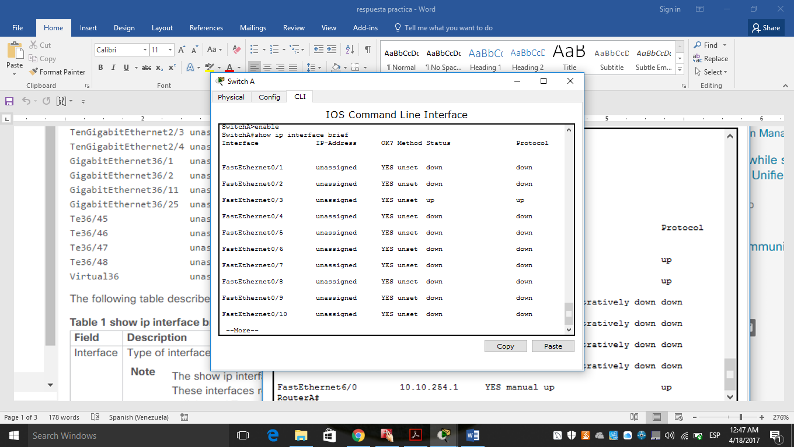

¿En qué modo de la CLI se configuran las rutas estáticas?

¿Cuál fue la respuesta obtenida al ejecutar el ping en la PC1? ¿Qué información le proporcionó la consulta de las tablas de enrutamiento en el router y el switch multicapa?

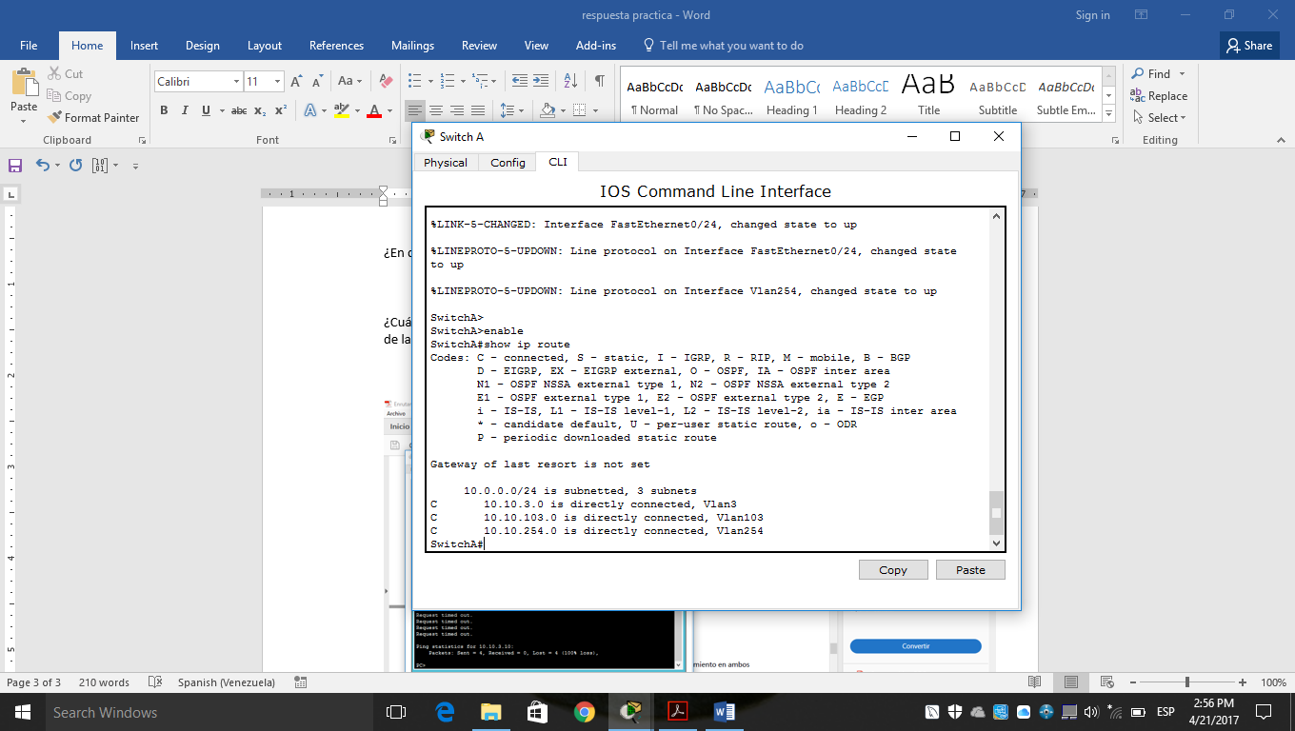

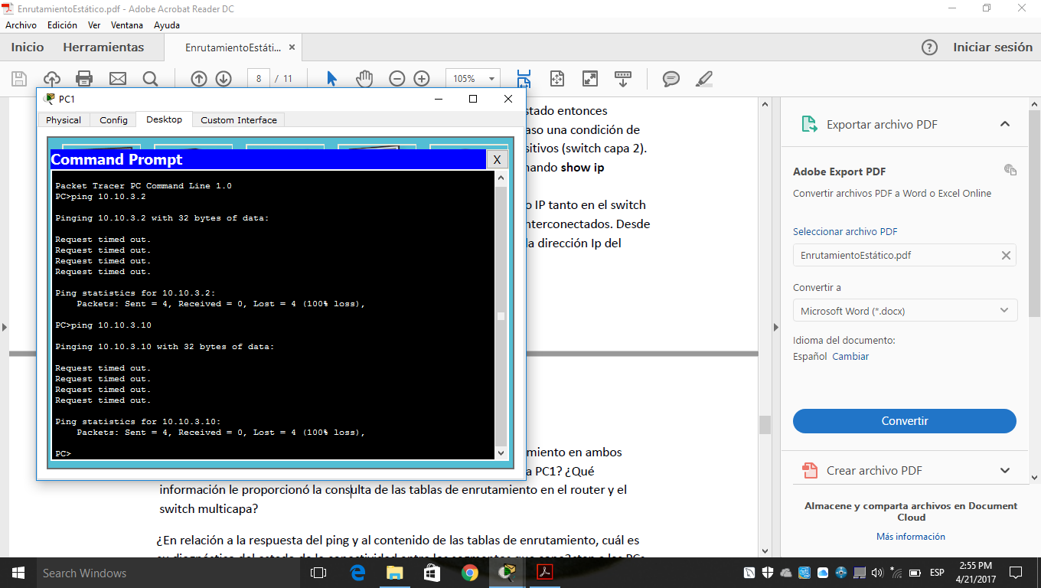

¿En relación a la respuesta del ping y al contenido de las tablas de enrutamiento, cuál es su diagnóstico del estado de la conectividad entre los segmentos que cone3ctan a las PCs en el router y los segmentos que conectan a los servidores en el switch multicapa?

¿qué pasa con los paquetes que ingresan por alguna interfaz del RouterA con dirección IP destino correspondiente a las redes 10.10.3.0/24 y 10.10.103.0/24?

¿En qué modo de la CLI se configuran las rutas estáticas?

19-

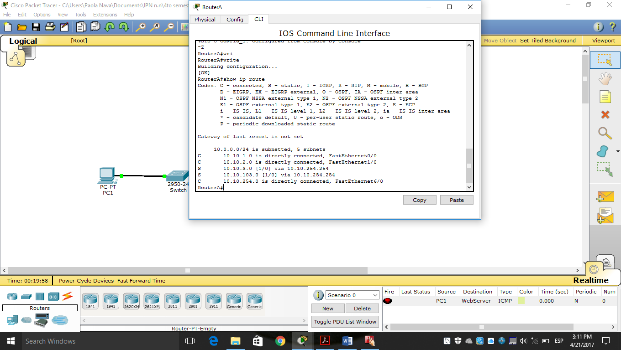

¿Se encuentran contenidas las rutas configuradas de forma manual en esta tabla?

Si

Si en esta consulta aparecieron estas rutas ¿cuál es la dirección IP del siguiente salto o el Gateway para estas rutas?

10.10.254.254

¿Fue exitoso el resultado de estos pings? Escriba sus conclusiones respecto a esta prueba y a las configuraciones de los dispositivos de enrutamiento.

Si fue exitoso,….

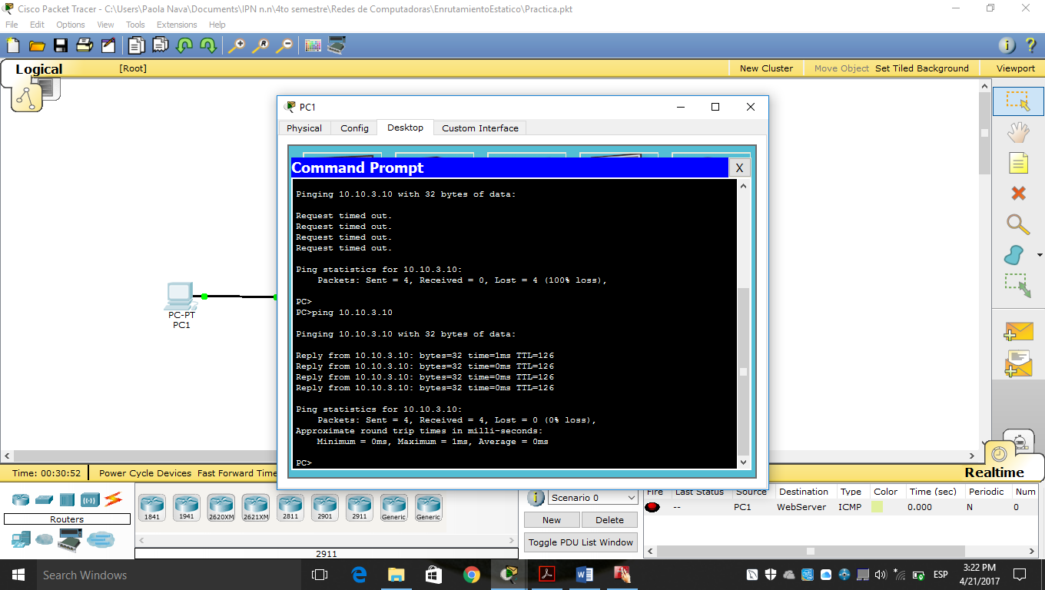

Verifique que estás rutas configuradas en el switch multicapa se encuentren reflejadas en las tablas de enrutamiento del mismo.

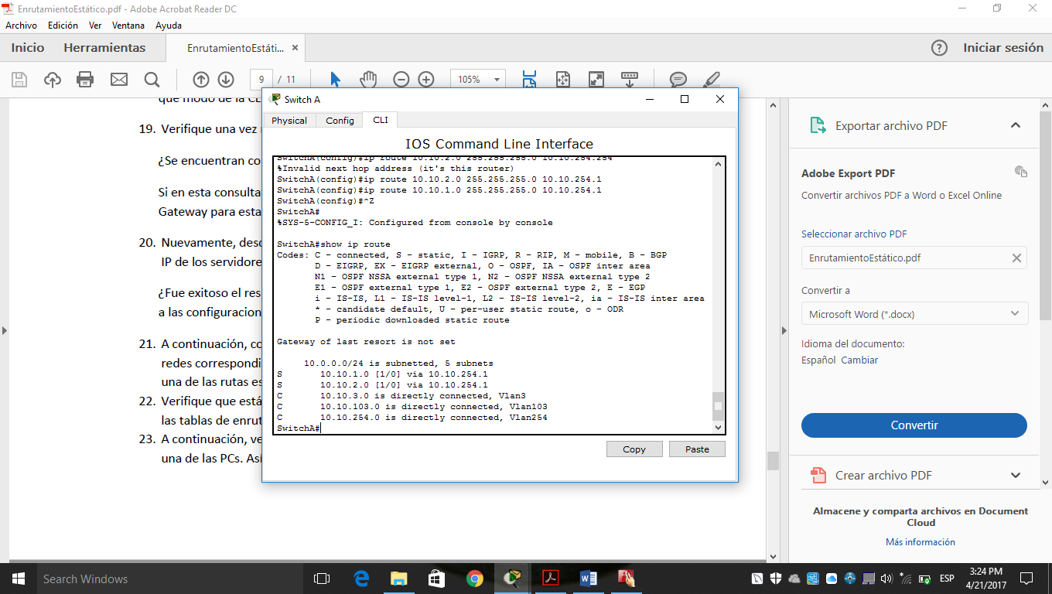

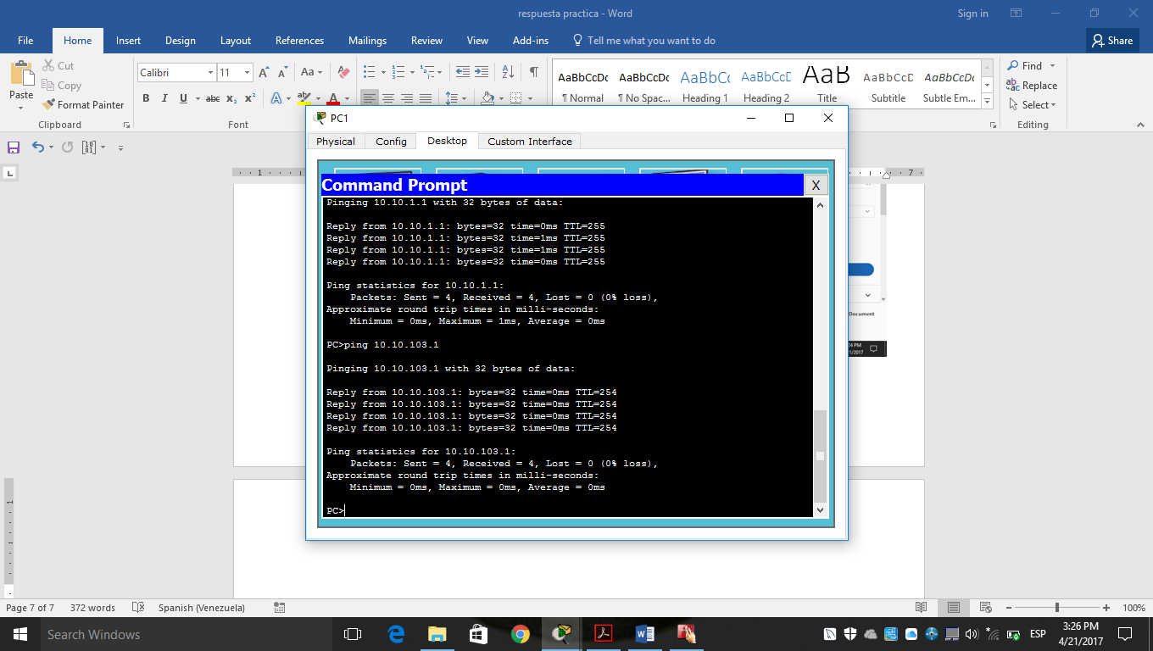

24- ¿Qué respuesta se debe observar en la ventana del navegador?

Si en la ventana del navegador obtuvo una respuesta exitosa ¿a qué se debe que para esta prueba se requirió escribir el nombre de dominio y no la dirección IP del servidor Web?

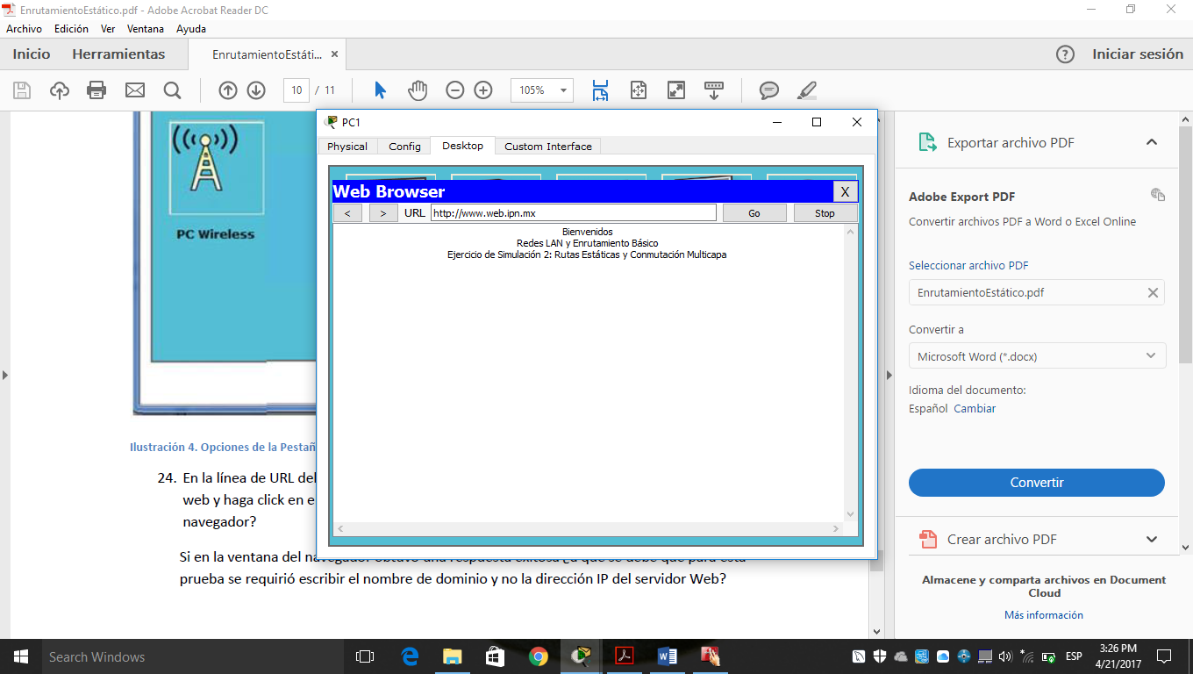

Referencias

<http://redhes.blogspot.mx/p/inter-vlan.html>

<http://www.dituyi.net/enrutamiento-entre-vlans/>

http://enrutamientoderedes609.blogspot.mx/